**INGENIERÍA DE SOFTWARE**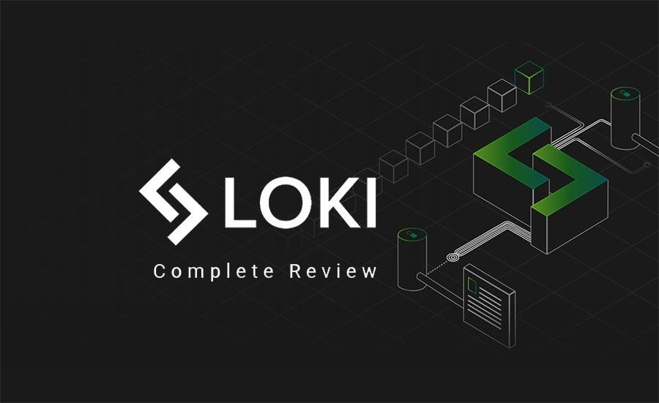

**Integrantes:** ***Liza Molina Venegas***

***Alexander Santibáñez***

***Héctor Saavedra Acevedo***

***Áyax Germaine Rebolledo***

***Camila Muñoz Conejera***

**}**

**Profesor: Víctor Concha Rojas.**

***2022***

**Contenido**

QUIENES COMOS 3

NUESTROS SERVICIOS 4

El equipo de LOKI’S SOLUTIONS 6

Caso de Estudio: Colegio República de Filipinas 8

VALORES CORPORATIVOS 9

QUIENES SOMOS 9

MISION 9

VISION 10

Caso “CleanVip” 10

**Solución** 10

**Funcionalidad del Producto** 10

CASOS DE USO 11

Plataforma WEB 11

CASOS DE USO 12

Aplicación de escritorio 12

CASOS DE USO 13

App “Evalúame” 13

Descripción del Proyecto 17

Descripción del Producto 17

Descripción del Sistema 18





Somos una empresa de servicios, especializada en el área de la Tecnología de la Información orientada a brindar soluciones integrales. Nuestro equipo está conformado por un grupo innovador de Informáticos, Ingenieros en Redes y un cuerpo técnico que brinda todo su conocimiento en mantener conforme a nuestros clientes.

El equipo de ***LOKI’S SOLUTIONS*** inició sus labores en el mercado en grandes empresas, administrando servidores, soportando y explotando redes, logrando una vasta experiencia en continuidad operativa.

**Ofrecemos**

Un servicio de calidad ajustado al presupuesto de nuestro cliente para abordar las necesidades y falencias que afectan su continuidad de negocio.

#### 

#### Diseño de páginas web - Neuroclick, tu partner en Marketing DIgital

**Entregamos**

Soporte informático a pequeñas, medianas y grandes empresas tanto presencial como remota, brindando un grupo de expertos que trabajará para solventar sus necesidades de una manera integral.

#### 

#### **Prometemos**Cubo sólido | Icono Gratis

Confidencialidad y confianza, hablaremos de forma clara y entendible sobre lo que ocurre o requiere su empresa en el ámbito tecnológico.

# 

# NUESTROS SERVICIOS

***SOPORTE INFORMÁTICO Y MANTENCIÓN***

La continuidad operacional es importante, por ende, brindamos soporte 24/7 o 8/5 sobre su plataforma, asistiendo de manera presencial o remota, convirtiéndonos en miembros activos de su equipo de trabajo.

* Soporte técnico de equipos
* Limpieza de virus
* Instalación de nuevos programas
* Instalación y configuración de impresoras
* Atención de fallas y orientación a usuarios

**SEGURIDAD**

Las amenazas de internet siempre son importantes, orientamos y asesoramos de cómo suplir estas falencias:

* Implementación de Firewall (Corta Fuegos).
* Asesoría en licenciamiento de software.
* Asesoría en licenciamiento de antivirus.
* Concientización al usuario de cómo enfrentar amenazas.
* Implementación de políticas y buenas prácticas de seguridad de la información.

**ADMINISTRACIÓN DE SERVIDORES**

Trabajos de instalación, soporte y mantención de servidores, creación de RAID e instalación de sistemas operativos Microsoft, RedHat y virtualización.

**DISEÑO DE REDES Y PROYECTOS**

Diseñamos y optimizamos la red existente en la empresa para lograr la conectividad que se requiere, (LAN como WAN).

* *Diseño de diagrama de red*
* *Instalación y mejora de red WI-Fi*
* *Instalación de cableado estructurado*
* *Instalación de puntos de red*
* *Instalación y configuración de Routers, Switch y Firewall.*

**SEGURIDAD INFORMÁTICA**

Las amenazas de internet siempre son importantes, orientamos y asesoramos de cómo suplir estas falencias:

* Implementación de Firewall (Corta Fuegos)
* Asesoría en licenciamiento de software
* Asesoría en licenciamiento de antivirus
* Concientización al usuario de cómo enfrentar amenazas
* Implementación de políticas y buenas prácticas de seguridad de la información

**DESARROLLO DE SOFTWARE**

Diseñamos su proyecto ajustado a sus necesidades y presupuesto, dándole la escalabilidad correspondiente y con los estándares que se requieren.

**CÁMARAS DE SEGURIDAD**

Lo que ocurre en su empresa cuando usted no está ya no será un problema, implementamos e instalamos CCTV para que pueda visualizar remotamente la operación, como también utilizar el sistema como medio disuasivo contra intrusos.

* Integración y mantención de equipamiento de cámaras (DVR-NVR)
* Instalación de cámaras de seguridad
* Monitoreo remoto

# El equipo de LOKI’S SOLUTIONS

***LOKI’S SOLUTIONS*** enumera 3 miembros del equipo ejecutivo, 10

desarrolladores y 8 organizaciones de apoyo



**| Liza Molina Venegas |**

*Gerente general con visión de futuro y con un historial probado de logros en todo tipo de industrias durante casi diez años de carrera. Gestor de cambios ambiciosos, dinámico, dedicado a la mejora continua del negocio, centrado en la mejora de los ingresos y la racionalización de las operaciones comerciales. Dedicado a la optimización de los beneficios.*

***| Alexander Santibáñez |***

*Informático especialista en análisis de datos, trabajó por más de 5 años en Instituto Nacional de Deportes en donde se desempeñó como encargado de Recurso humano, por lo tanto, conoce bien las necesidades que pueden presentar esta área.*

| **Héctor Saavedra Acevedo |**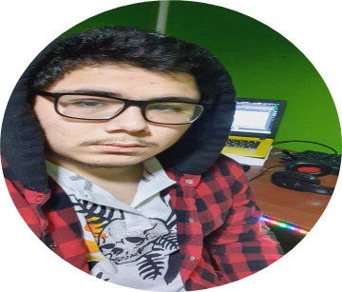

*Project Manager, maestro en administración de tecnologías de información, con 10 años de experiencia en el control de proyectos con fuertes restricciones de alcance, tiempo, costo y calidad.*

*excelentes habilidades como integrador, desarrollador, e implementador, innovador, creativo, orientado a soluciones, con habilidades y amplia experiencia en coordinación de equipos de trabajos y planeación estratégica.*

***| Ayax Rebolledo |***

*Informático especialista en Desarrollo web, con cursos en Pontificia Universidad Católica, relacionados a Excel y Macros, manejo de idioma inglés nivel avanzado, estudios en Comunicación Audiovisual y 3 años de Pedagogía en Inglés. Habilidades en Manejo de bases de datos, carga de datos, consultas a bases de datos y optimizaciones. programador, Analista de Sistemas. en sus tareas, proactivo, analítico, responsable, puntual y coordinación para trabajo en equipo. Interesado en probar y conocer nuevas tecnologías y estándares.*

| **Camila Muñoz Conejera |**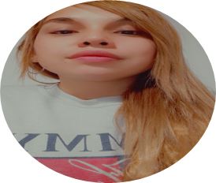

*Director de Proyecto, experimentado y con más de diez años de experiencia en controlar y realizar seguimientos del desempeño del proyecto para asegurar el éxito de la compañía. Familiarizada y experta en ingeniería, ingeniería en informática, gestión del cambio, y sistemas de transformación del negocio. Reputación por alcanzar continuamente los objetivos de rendimiento a tiempo y por debajo del presupuesto. Acostumbrada a gestionar soportes, proyectos y apoyar a varios departamentos de ingeniería con herramientas y aplicaciones innovadoras de alto nivel.*

# 

# 

# 

# 

# 

# Caso de Estudio: Colegio República de Filipinas

El colegio República de Filipinas, ubicado en Eduardo Frei Montalva 02828, Lo Espejo, imparte educación preescolar y primaria con 54 años de excelencia educativa formando triunfadores de alto nivel educativo con principios, calidez humana y habilidades en recursos de alta vanguardia.

Todas las actividades de tipo administrativa que genera el quehacer académico de docentes, la Unidad Técnica Pedagógica, los profesores, los profesores jefes e inspectores en la actualidad es llevada de forma manual.

Los procesos que se llevan a cabo en el colegio se concentran fundamentalmente en matricular a sus estudiantes, momento en que se genera una “Ficha de matrícula” por cada estudiante. Durante el año escolar, los profesores son quienes evalúan a sus estudiantes por lo que deben registrar calificaciones de forma manual en “Libros de clases”. En muchas ocasiones, dadas situaciones particulares, se hace necesario modificar calificaciones, lo que puede conllevar a registros poco confiables y legibles. Dichas calificaciones, son utilizadas para generar una serie de Informes de notas parciales, semestrales y finales. La generación de informes manuales es una tarea ardua, y no está ajena a errores involuntarios, lo que implica rehacer el trabajo.

A los estudiantes se les genera una Credencial, documento que sirve como identificador de alumno del colegio para cuando se realizan salidas autorizadas del colegio, a cargo de algún docente y además la credencial que deben presentar al momento de utilizar recursos de la Biblioteca.

Centralizadamente, se emite Certificado de alumno regular, solicitado por los apoderados para la realización de algún trámite externo.

En caso de accidente de algún estudiante al interior del colegio se emite una Declaración individual de accidente escolar, para ser presentado en la entidad de salud a la cual acuda el estudiante.

Los docentes además deben elaborar un Informe de personalidad, por cada estudiante, que contiene información deferida a las capacidades, aptitudes, actitudes y formas de conducta del estudiante.

Ante este panorama, una docente del colegio ha solicitado nuestra ayuda, para buscar apoyo en los procesos administrativos académicos que realizan cotidianamente, mediante un Sistema de Información Administrativa que apoye a los procesos de:

* Creación de Ficha de matrícula de alumno, con la posibilidad de actualizarla.
* Generación de informes de notas parciales, semestrales y finales. 
* Generación de Credencial de salida pedagógica y Biblioteca.
* Ingreso y modificación de calificaciones.
* Generación de Certificado de alumno regular.
* Generación de declaración individual de accidente escolar.
* Generación de Informe de personalidad.

# VALORES CORPORATIVOS

* **Integridad**
* **Lealtad**
* **Responsabilidad**
* **Solidaridad**
* **Innovación**

# QUIENES SOMOS

Como es bien sabido el e-commerce llegó para quedarse, pero en este proceso que muchas empresas han experimentado cambios se requiere de distintos mecanismos para lograr el crecimiento y el buen funcionamiento de esta, es ahí donde nuestro papel de consultora es fundamental, estamos enfocados en el crecimiento de su empresa mediante todo el conocimiento de nuestros colaboradores creando sus páginas web, aplicaciones de escritorio y móviles, con el funcionamiento óptimo para todo tipo de clientes.

# MISION

Apoyar de forma integral a las empresas, proporcionando desarrollos sustentables y optimizando su funcionamiento, queremos liderar la transformación digital de empresas, optimizando procesos, y facilitando herramientas a los trabajadores, creando en estos un valor agregado a sus respectivas empresas que las diferencien en el mercado.

# VISION

Ser la mejor empresa de desarrollo informático de software, potenciando proyectos con procesos sistemáticos adecuados a las necesidades de desarrollo, buscando garantizar el más alto nivel de servicio y calidad, siendo estos nuestros valores corporativos principales.

# Caso “CleanVip”

La empresa CleanVip constantemente preocupada de mantener la calidad de sus servicios, se encuentra siempre preocupada de tener los colaboradores necesarios para cubrir los contratos de servicios comprometidos. El departamento de recursos humanos ha manifestado que dadas las exigencias relacionadas con los procesos de contratación, capacitación y bonificación de los colaboradores que efectúan en muchas oportunidades no son capaces de cumplir con los plazos.

Por eso la empresa ha realizado el estudio pertinente y determino que quiere potenciar los procesos del departamento de recursos humanos y para ello realizará una inversión para la creación de un sistema información que ayude al departamento a cumplir de manera más rápida sus tareas diarias.

## **Solución**

Dados todos estos puntos CleanVip nos ha solicitado desarrollar un sistema de información, que apoyo la al departamento de recursos humanos, con esta aplicación desea:

* Registrar las contrataciones de nuevos colaboradores, creando las fichas de colaboradores pertinentes.
* Controlar la oferta de capacitaciones a los colaboradores nuevos y antiguos de la empresa.
* Controlar y registrar las bonificaciones asociadas las evaluaciones de los servicios.
* Generar un conjunto de reportes que le permitan visualizar colaboradores nuevos, bonificaciones, capacitaciones realizadas u ofertadas, etc.

## **Funcionalidad del Producto**

Como propuesta solución se debe Desarrollar un sistema, que cumpla: Se debe considerar una solución de escritorio.

* Debe considerar registrar las contrataciones, bonificaciones y capacitaciones de los colaboradores.
* Las bonificaciones son calculadas en base a la información de las encuestas de servicios que entregará de manera automática el sistema actual de la empresa.
* Mantener un listado con las capacitaciones que se realizarán de manera anual.
* Los reportes pueden ser en PDF, Excel, o en Pagina Web.
* Debe garantizar la confidencialidad de la información no permitiendo la fuga de datos.
* Los usuarios solo podrán ingresar al sistema si poseen una cuenta habilitada.
* Todas las consultas realizadas al sistema deben ser eficientes en respuesta.
* Dada la multiplicidad de usuarios, el sistema debe ser muy intuitivo y permitir consultar las ayudas necesarias.
* •Se debe respetar los colores actuales de la empresa.
* El gerente nos ha facilitado la siguiente platilla donde actualmente registran la información, relacionada con la empresa.

# CASOS DE USO

## Plataforma WEB

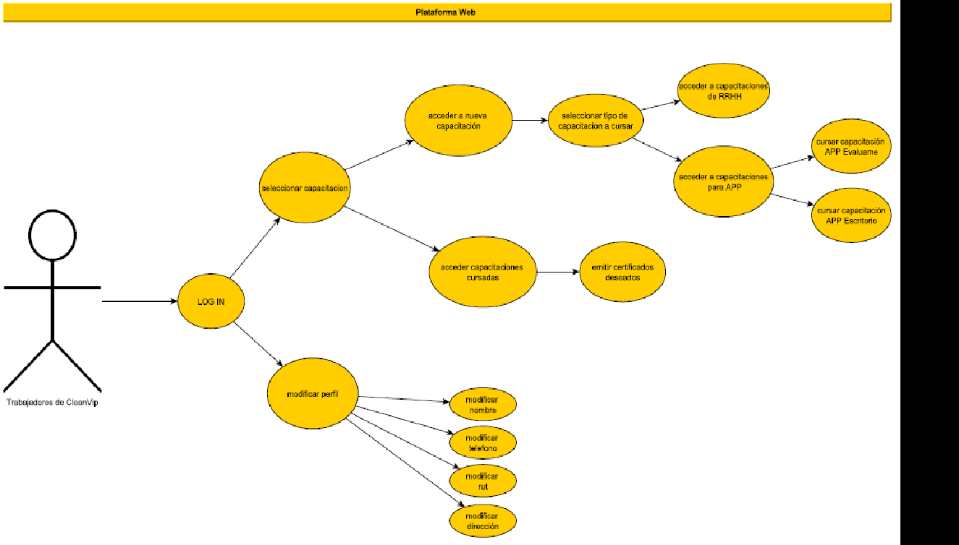

| **Requerimiento Funcional <1>** | **Plataforma web** |
| --- | --- |
| versión | 02-04-2022 |
| actores | Funcionario CleanVip |
| Objetivos asociados | Los trabajadores de CleanVip podrá acceder a la plataforma web con su usuario y contraseña, en donde deberá seleccionar capacitación para poder acceder a nuevas capacitaciones o emitir sus certificados de capacitaciones cursadas, además esta plataforma permitirá almacenar los antecedentes del usuario y dará la posibilidad de modificarlos. |
| Requerimientos asociados | RF <1> |
| Descripción | El usuario deberá elegir entre realizar una nueva capacitación o emitir certificado de capacitaciones cursada |

# CASOS DE USO

## Aplicación de escritorio

| **Requerimiento Funcional <2>** | **Plataforma web** |
| --- | --- |
| versión | 02-04-2022 |
| actores | Clientes, funcionarios CleanVip |
| Objetivos asociados | Generar al área de recursos humanos un registro de todas las reservas de sus clientes, generando gestiones rápidas y flexibles. |
| Requerimientos asociados | RF <2> |
| Descripción | La aplicación deberá permitir la carga de uso en menos de 1 minuto, desarrollando la rapidez con que se generan los reportes. |

# CASOS DE USO

## App “Evalúame”

| **Requerimiento Funcional <1>** | **LOG IN y evaluación por app “Evalúame”** |
| --- | --- |
| versión | 01-07-2021 |
| actores | Cliente – Funcionario CleanVip |
| Objetivos asociados | El cliente pueda acceder a la app “Evalúame”, ingresar sus opciones de evaluación, y la información será enviada a BD, para que funcionario CleanVip pueda usarla por la aplicación de escritorio, y así pueda analizar y calcular bonificaciones. |
| Requerimientos asociados | RF <1> |
| Descripción | El cliente deberá acceder a la app “Evalúame” con su RUN y N° de OT, y deberá responder la encuesta según orden e instrucciones que entregue la app. |

# Descripción del Proyecto

* Objetivos del Negocio
* Justificación del Proyecto
* Problema – Necesidad

# Descripción del Producto

* Solución Propuesta

# Descripción del Sistema

* Requerimientos de Alto Nivel
* Riesgos iniciales de Alto Nivel

